Уважаемые учащиеся, родители (законные представители)!
Впереди летние школьные каникулы.
Ознакомьтесь с инструктажами, памятками правил поведения во время летних каникул:
Соблюдайте:
1. Правила поведения на водных объектах.
2. Правила безопасного нахождения дома, на улице.
3. Правила электробезопасности и обращения с газовыми приборами в быту.
4. Правила поведения с незнакомыми людьми при появлении их возле двери квартиры, дома и на улице.
5. Правила безопасности нахождения несовершеннолетних вблизи и на объектах незавершенного строительства.
6. Правила безопасного поведения на дороге.
7. Правила противопожарной безопасности.
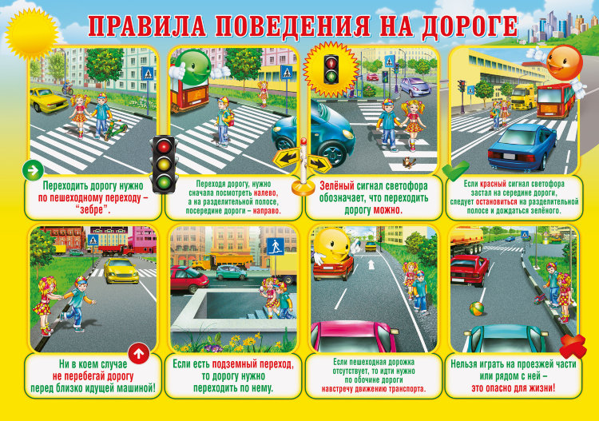
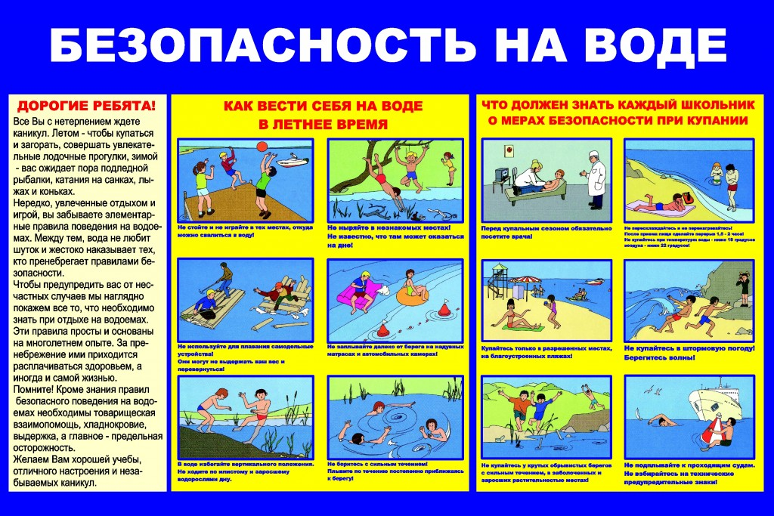
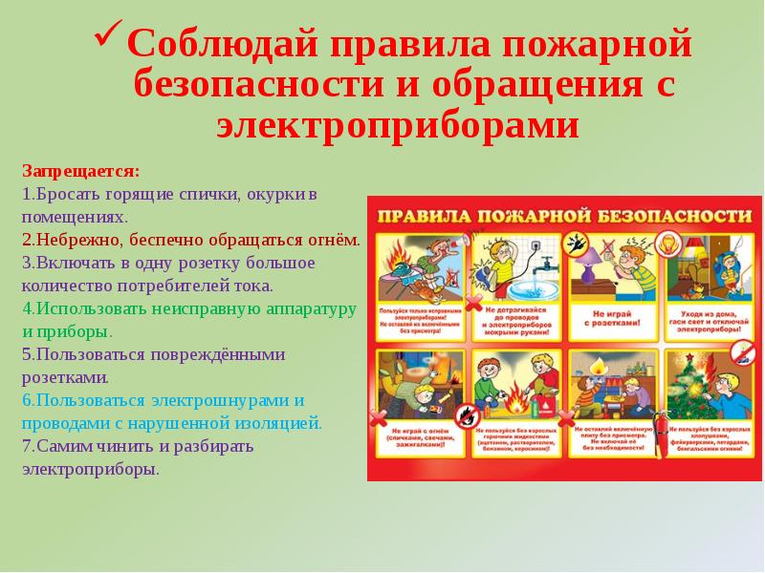
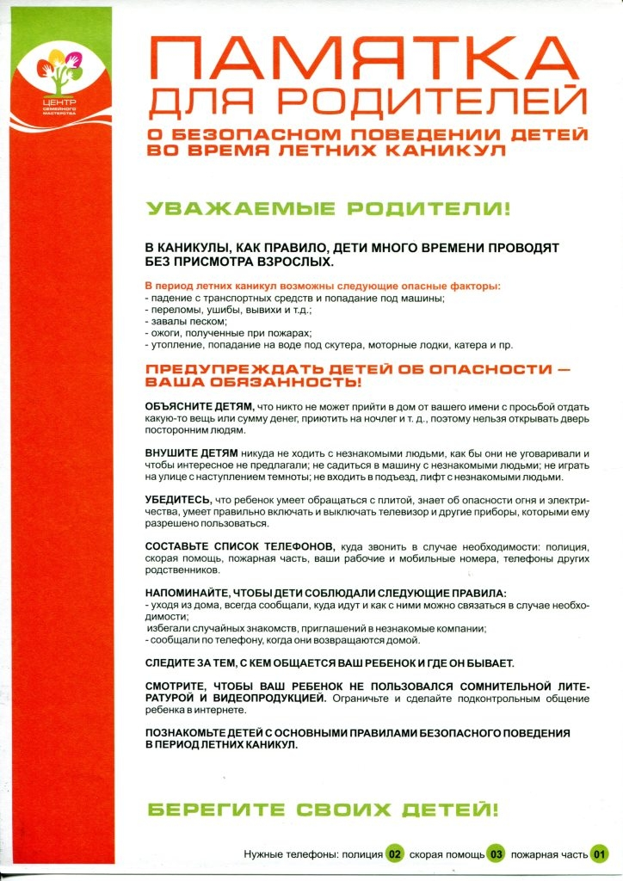
Ссылки на видеоролики по БЖД
https://go.mail.ru/search_video?fm=1&rf=107993&q=%D0%B2%D0%B8%D0%B4%D0%B5%D0%BE%D1%80%D0%BE%D0%BB%D0%B8%D0%BA%20%D1%82%D0%B5%D1%85%D0%BD%D0%B8%D0%BA%D0%B0%20%D0%B1%D0%B5%D0%B7%D0%BE%D0%BF%D0%B0%D1%81%D0%BD%D0%BE%D1%81%D1%82%D0%B8%20%D0%B2%D0%BE%20%D0%B2%D1%80%D0%B5%D0%BC%D1%8F%20%D0%BB%D0%B5%D1%82%D0%BD%D0%B8%D1%85%20%D0%BA%D0%B0%D0%BD%D0%B8%D0%BA%D1%83%D0%BB&frm=ws_p&d=7893982404410197995&s=youtube&sig=914bd7b5d9

https://go.mail.ru/search_video?fm=1&rf=107993&q=%D0%B2%D0%B8%D0%B4%D0%B5%D0%BE%D1%80%D0%BE%D0%BB%D0%B8%D0%BA%20%D1%82%D0%B5%D1%85%D0%BD%D0%B8%D0%BA%D0%B0%20%D0%B1%D0%B5%D0%B7%D0%BE%D0%BF%D0%B0%D1%81%D0%BD%D0%BE%D1%81%D1%82%D0%B8%20%D0%B2%D0%BE%20%D0%B2%D1%80%D0%B5%D0%BC%D1%8F%20%D0%BB%D0%B5%D1%82%D0%BD%D0%B8%D1%85%20%D0%BA%D0%B0%D0%BD%D0%B8%D0%BA%D1%83%D0%BB&frm=ws_p&d=2516699172455605131&s=youtube&sig=c80c19e193

